Работа №2

Решение задачи теплопроводности с использованием PyCUDA / Numba / CUDA (C/C++)

После подключения к HPC был перенесен исходный скрипт (скрипт писался в VSC .cpp, но компилировался и запускался с .cu, локально так же компилировался и запускался с .cu)

Был подключен модуль для CUDA - module load nvidia_sdk/nvhpc/23.5

Далее файл компилировался :

nvcc hw_1.cu -o hw_1.out

И запускался на узле А следующим образом

srun -n 1 --gpus=1 --constraint="type_a" hw_1.out

Реализация для каждого из методов лежит в соответствующем файле.

Расчеты PyCUDA / Numba были произведены локально с использованием RTX 4060 8 GB.

Графики при разных n и размеров блока (block-size) согласно CUDA + для Numba с использованием njit произведен отдельный расчет при разных p.

На рис. Ниже можно посмотреть все интересующие нас значения для разных n / block-size (p) и step = 1000

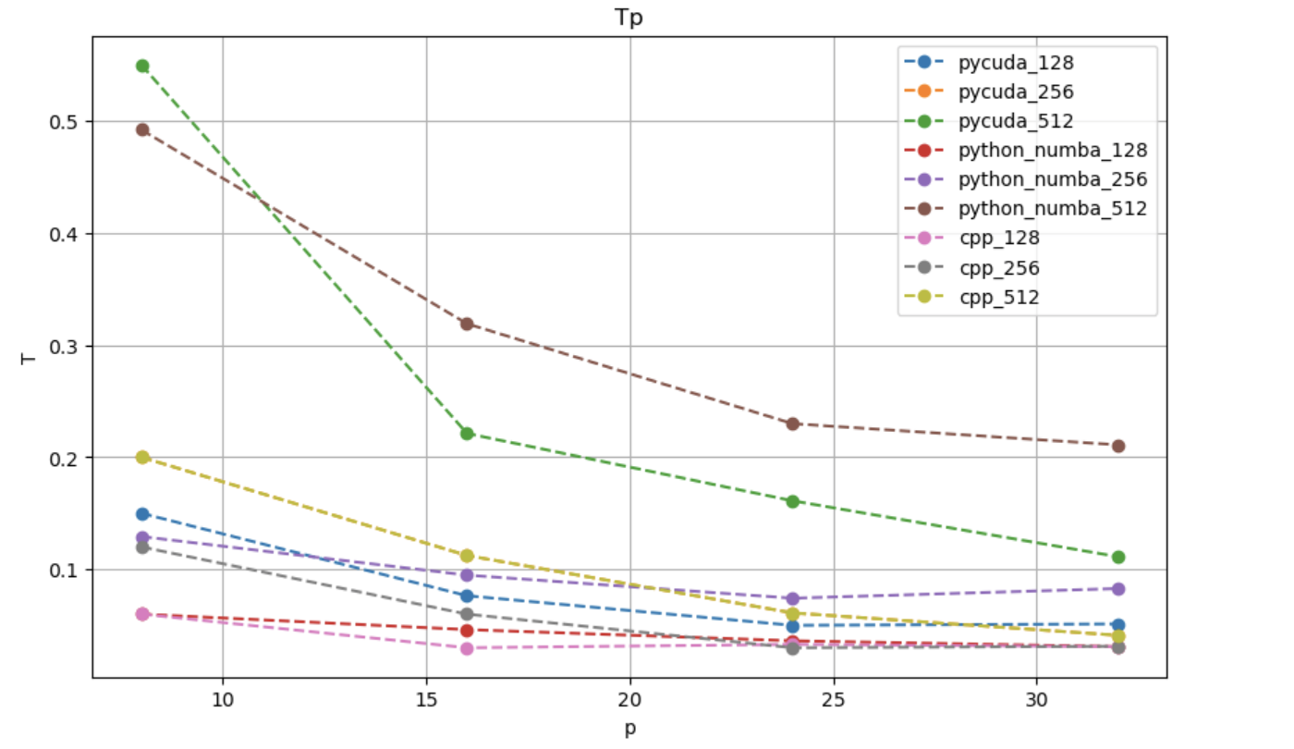

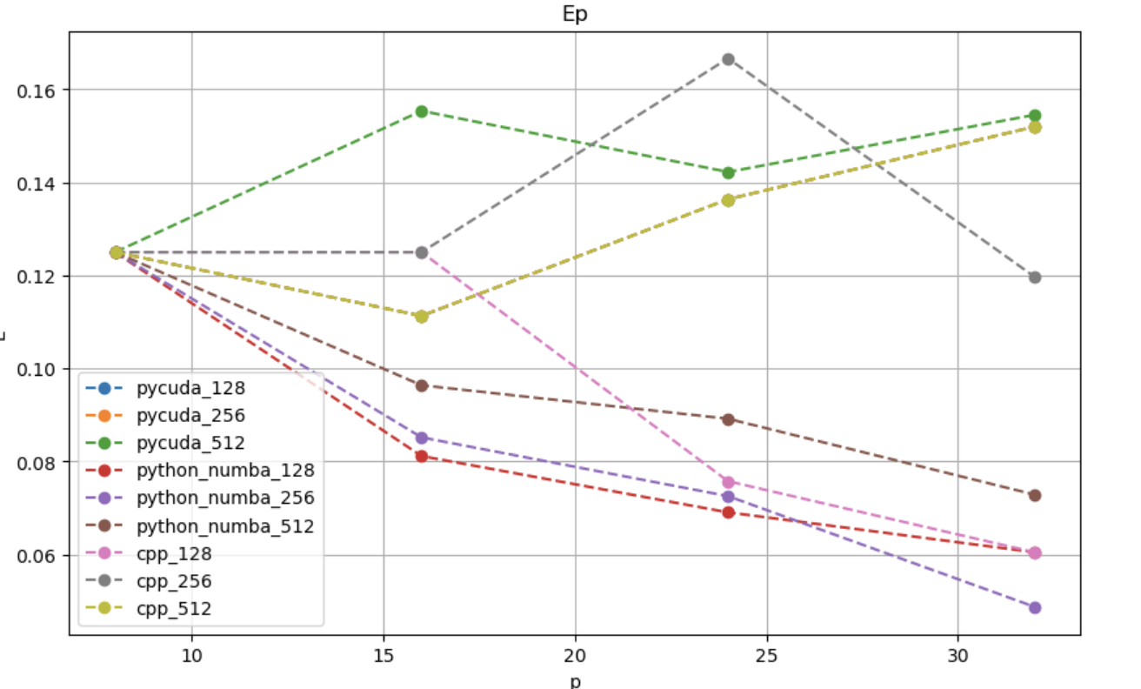 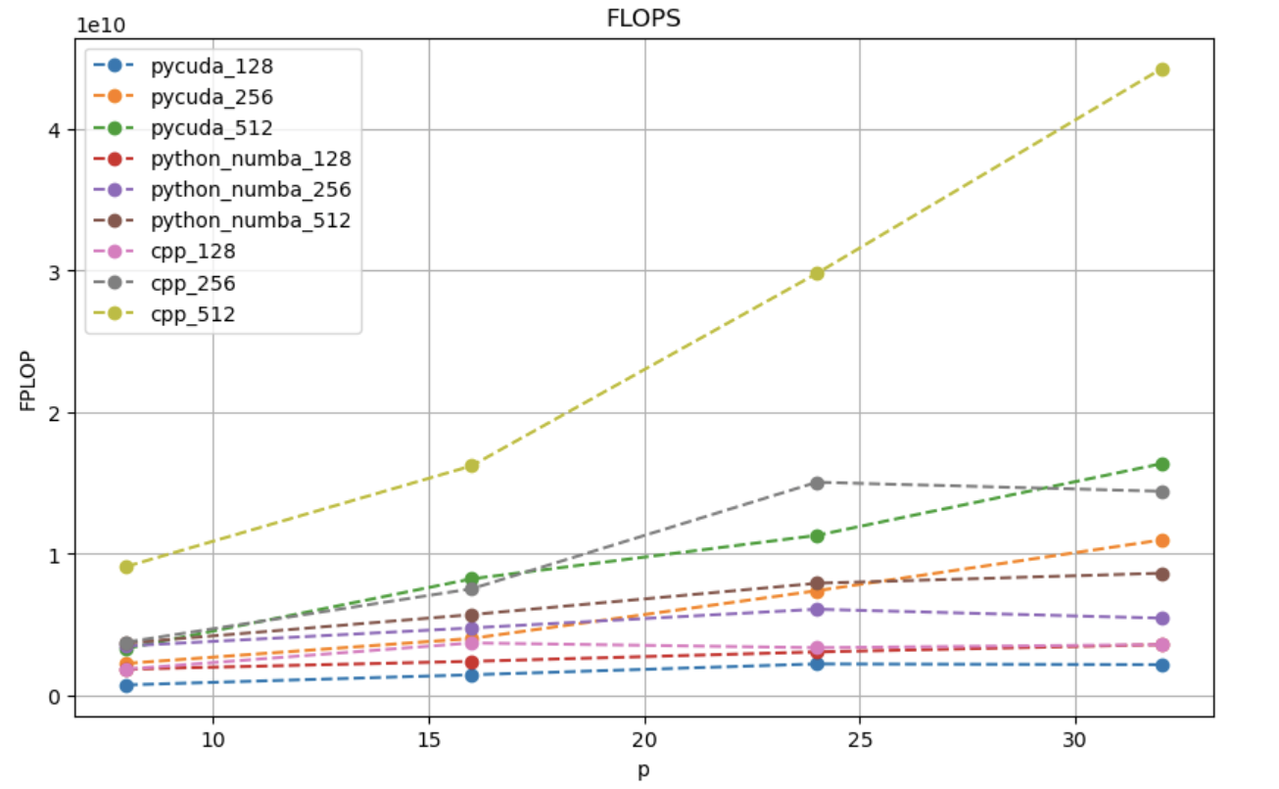 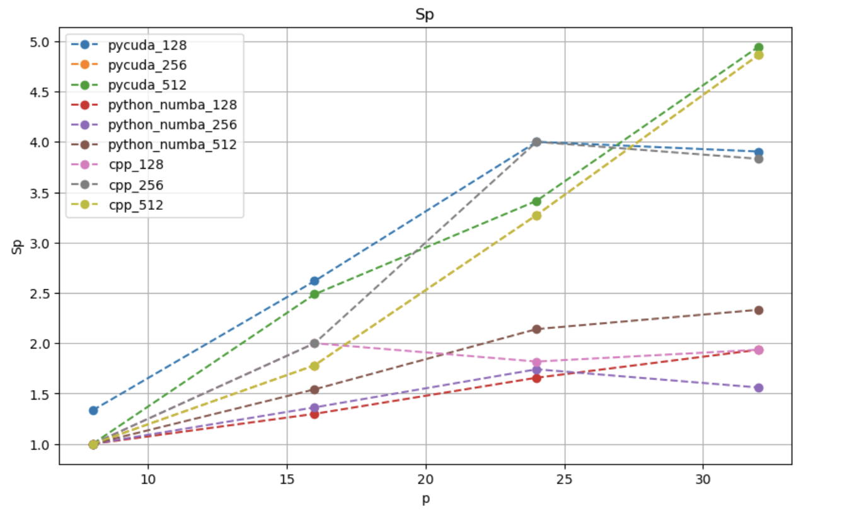

Дополнительно выведен график флопс, чтобы можно было посмотреть на эффективность того или иного подхода. CPP( cuda C/C++) дает самые лучшие результаты, а оно и не удивительно, так как уровень оптимизаций у Numba ниже чем у компилятора nvcc в C++ / C. Аналогично с Pycuda, это лишь обертки . Pycuda позволяет работать с синтаксисом cuda, но менее оптимизирован, чем на C/C++. Для Шага 10000 имеем следующие результаты:

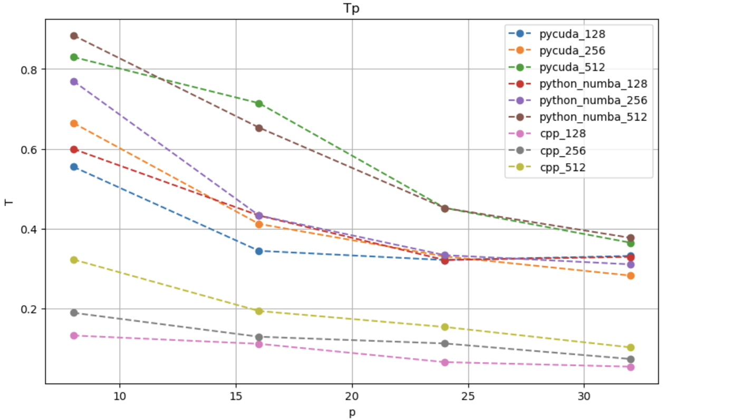

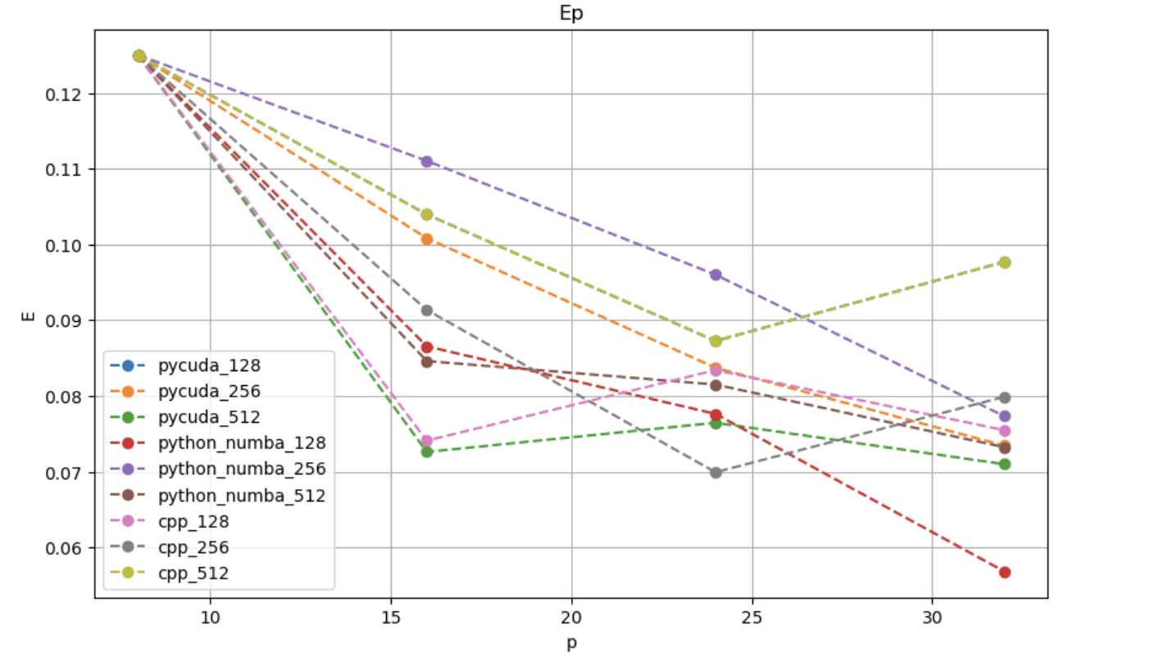 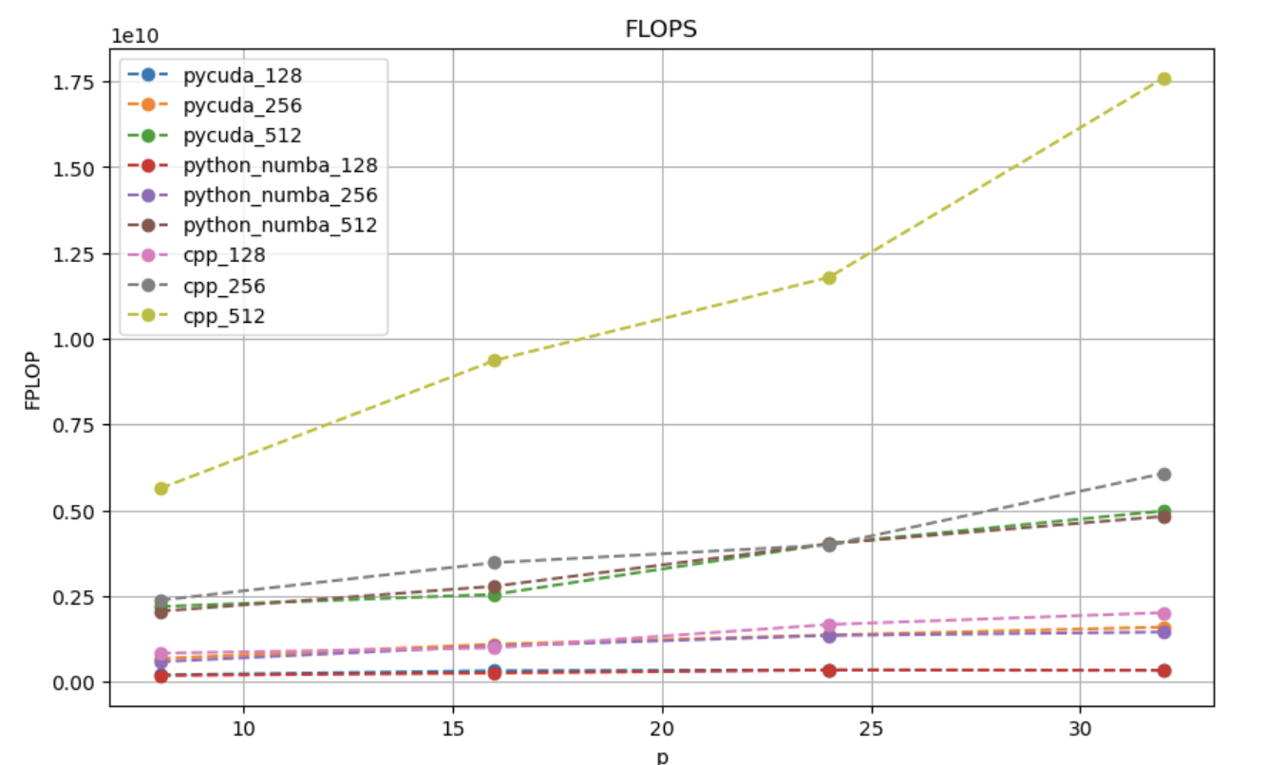 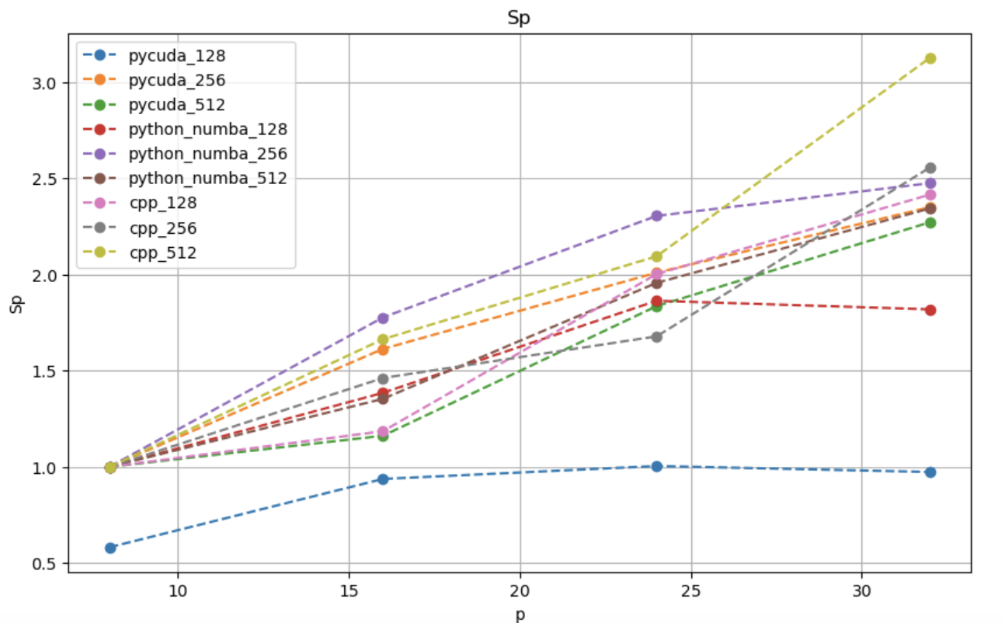

В данном случае, CPP , конечно, в разы быстрее отрабатывает. При увеличении шага значения будут все еще больше и большее расходиться. Однозначно, библиотеки под Python удобнее в плане реализации, не требуют очень сложных зависимостей при компиляции, однако теряется производительность. При больших задачах это существенно влияет.

Стоит так же отметить, что локально Pycuda ставится довольно сложно, без дополнительных зависимостей от VS и CUDA toolkit проблематично запустить расчеты. Numba в njit в этом плане гораздо удобнее, не смотря, что расчеты производястя на CPU, они не так критично отклоняются от GPU при малых значениях. Как только ставится Pycuda в режиме. Cuda_jit в Numba можно расчеты в разы быстрее производить.